МИНИСТЕРСТВО ОБРАЗОВАНИЯ РЕСПУБЛИКИ БЕЛАРУСЬ
Учреждение образование «Белорусский государственный технологический университет»
Кафедра информационных систем и технологий
«ИССЛЕДОВАНИЕ АСИММЕТРИЧНЫХ ШИФРОВ »

Студент:
Ивановский Егор Геннадьевич
Вариант 5
Преподаватель:
Савельева Маргарита Геннадьевна

Минск 2023

ЗАДАНИЕ 1.
Реализовать приложение со следующими функциями:
- генерация сверхвозрастающей последовательности (тайного ключа); старший член последовательности – 100-битное число; в простейшем случае принимается z = 6 (для кодировки Base64) и z = 8 (для кодировки ASCII);
- вычисление нормальной последовательности (открытого ключа);
- зашифрование сообщения, состоящего из собственных фамилии, имени и отчества;
- расшифрование сообщения;
- оценка времени выполнения операций зашифрования и расшифрования.
Для хранения сверхвозрастающей последовательности можно воспользоваться массивом int[]. Реализация метода Generate представлена на рисунке 1.
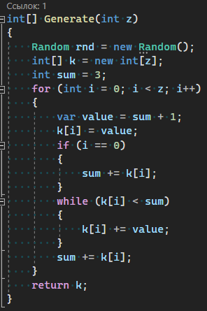
Рисунок 1 – Метод реализующий генерацию сверхвозрастающей последовательности

Реализация метода GenerateNormalSequence представлена на рисунке 2.
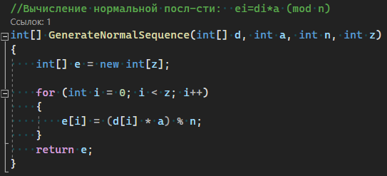
Рисунок 2 – Метод реализующий генерацию нормальной последовательности
Для зашифрования нужно использовать открытый ключ, а для расшифрования используется закрытый ключ.
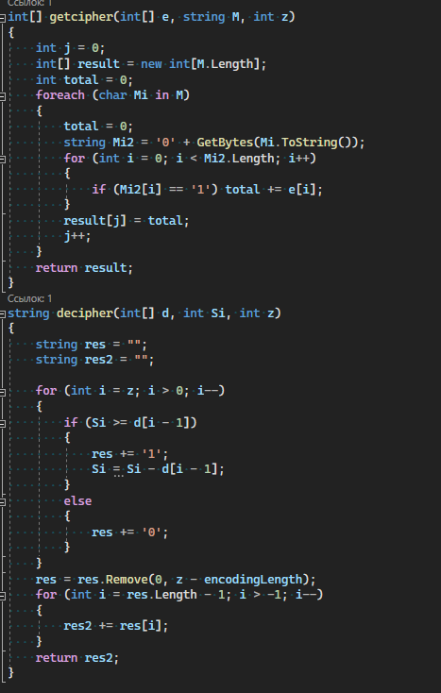
Рисунок 3 – Реализация методов зашифрования/расшифрования
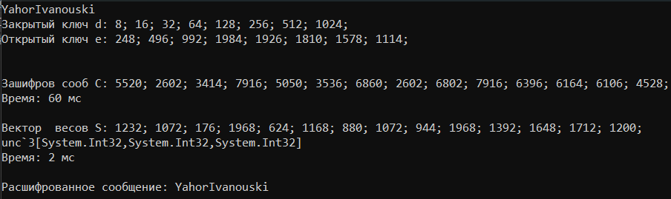
Рисунок 4 – Пример работы алгоритма на основе сообщения IvanouskiYahor
Для оценки времени работы алогритма нужно оценить время работы с разным количеством элементов сверхвозрастающей последовательности и кодировками сообщения.
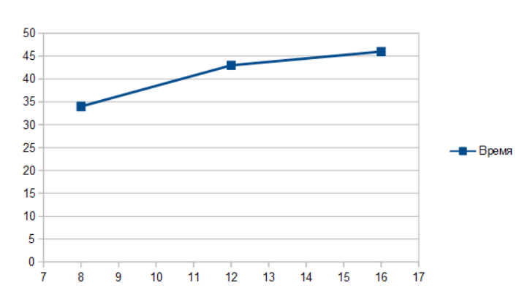
Рисунок 5 – График зависимости количества элементов последовательности к времени зашифрования

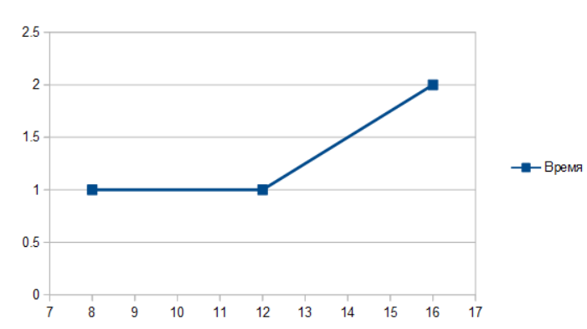
Рисунок 6 – График зависимости количества элементов последовательности к времени расшифрования

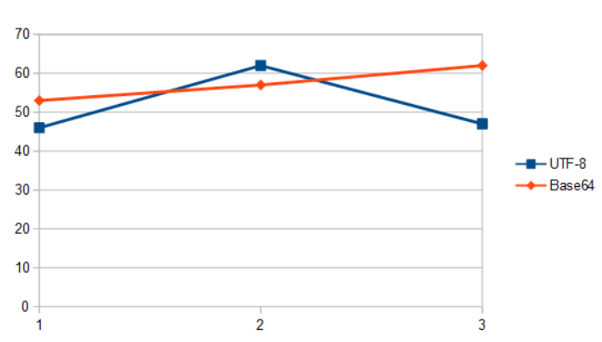
Рисунок 7 – Время зашифрования от кодировки

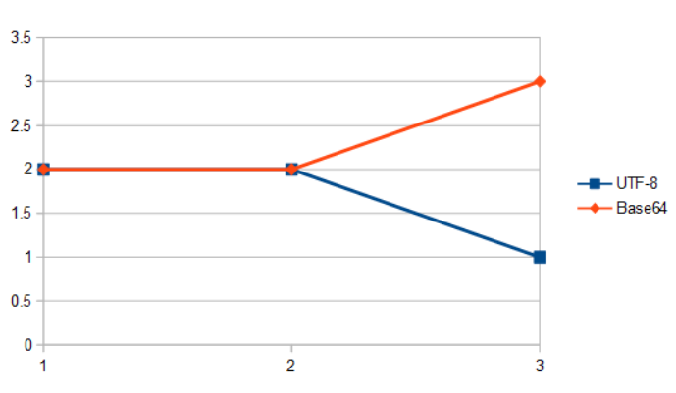
Рисунок 8 – Время расшифрования от кодировки
Из данных графиков сложно что-то сказать, так как даже при использовании одной кодировки, значения зашифрования изменяются от 19 до 63 мс, однако данные значения скорее исключения чем закономерность.
Вывод.
В данной лабортаорной работе были изучена реализация ассиметричных шифров для обеспечения безопасности в приложении.

